Musterhausen ist Energiebuchhaltungs-Vorbildgemeinde!
Seit 2013 sind Gemeinden in Niederösterreich durch das NÖ Energieeffizienzgesetz verpflichtet, ihren Energieverbrauch mithilfe einer Energiebuchhaltung zu überwachen. Um die Qualität dieser Buchhaltung zu verbessern, wurde das Projekt „Energiebuchhaltungs-Vorbildgemeinden“ ins Leben gerufen. Im Jahr 2025 beteiligten sich 152 Gemeinden daran – darunter auch Musterhausen. Für dieses Engagement wurde unsere Gemeinde nun von der Energie- und Umweltagentur des Landes NÖ (eNu) ausgezeichnet.

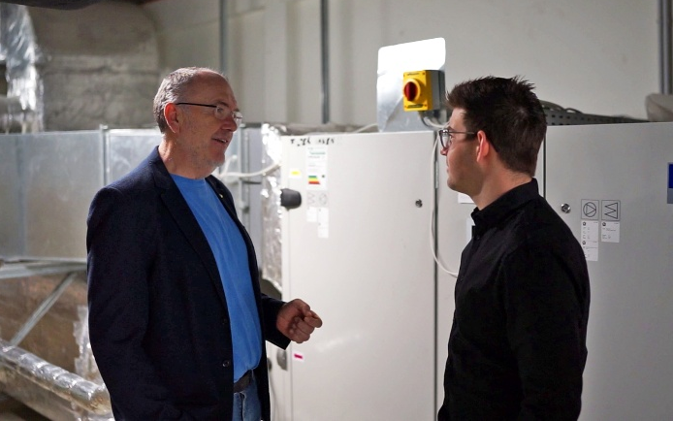
Klimaschutz und finanzielle Entlastung im Fokus
Grundlage für den Erhalt der Auszeichnung war ein umfassender Energiebericht, der von der eNu überprüft und verifiziert wurde. Im Bericht enthalten sind neben den Energieverbräuchen der Gemeindegebäude und Anlagen auch Vorschläge für energetische Optimierungen. So kann nicht nur ein Beitrag zum Klima- und Umweltschutz geleistet, sondern auch die Gemeindefinanzen entlastet werden.
© eNu

Energie effizient einsetzen
Beim Energiebeauftragten-Forum der eNu in Stockerau wurden 27 Gemeinden aus dem Weinviertel vor den Vorhang geholt. Unsere Gemeinde nahm die Urkunde für die vorbildliche Energiebuchhaltung von Franz Patzl Land NÖ, Abteilung Umwelt -und Energiewirtschaft und Herbert Greisberger, Geschäftsführer der Energie- und Umweltagentur des Landes NÖ, entgegen. „Die Energiebeauftragten erkennen die Potenziale in den Gemeinden und können mithilfe einer vorbildlichen Energiebuchhaltung sowie der Expertise der eNu die richtigen Schritte setzen, um Energie zu sparen. Denn Energie sparen heißt Kosten sparen.“ erklärt Herbert Greisberger, Geschäftsführer der eNu. „Ich bedanke mich bei unserem Energiebeauftragten xy für sein Engagement! In unserer Gemeinde wurden schon einige Effizienzprojekte umgesetzt, wie die Umstellung der Straßenbeleuchtung auf LED, und es werden noch weitere folgen“, ist Bürgermeister xy überzeugt.

Weitere Informationen finden Sie unter www.energie-noe.at

